INDICAÇÃO Nº 4063/2019

Súmula - Indico à SABESP – Companhia de Saneamento Básico do Estado de São Paulo, a necessidade de implantação de ÁGUA TRATADA encanada e REDE DE ESGOTO em toda a extensão da rua Rio Seridó localizada no bairro Parque Mira Flores, nesta municipalidade.

INDICO à Mesa, após ouvir o douto plenário, na forma regimental vigente, que seja oficiado à SABESP – Companhia de Saneamento Básico do Estado de São Paulo, a necessidade de implantação de ÁGUA TRATADA encanada e REDE DE ESGOTO em toda a extensão da rua Rio Seridó localizada no bairro Parque Mira Flores, nesta municipalidade.
Justificativa
Senhor Presidente; -
Senhores Vereadores; -
Senhoras Vereadoras; -
Em constante reunião com moradores que residem nesta rua do Parque Mira Flores, recebi inúmeras solicitações sobre a necessidade de encanamento de ÁGUA TRATADA e também REDE DE ESGOTO para esses munícipes.
Os moradores da rua citada acima nos relataram que este problema já perdura há muito tempo e tem causado sérios transtornos à população, podendo trazer sérios riscos à saúde dos mesmos, haja vista que os mesmos tem de utilizar agua de poço artesiano, essa água não oferece uma boa qualidade para consumo humano.
Por esse motivo essa indicação se faz necessária em atendimento aos pedidos feito pelos cidadãos que são munícipes residentes nesta rua, pela necessidade de se ter água tratada e encanada e também uma rede de esgoto na rua, que chegando nas casas dos moradores desta rua, trará mais qualidade de vida e saúde. A água constitui mais de 60% do organismo humano e é necessária em todas as funções necessárias à vida. Depois do oxigênio, é da ausência de água que o organismo mais sentirá falta, daí a importância de se realizar este serviço à população.
Quero frisar que o saneamento básico (AGUA TRATADA E ENCANADA E REDE DE ESGOTO), além de um direito, é uma questão de saúde pública, pois a ausência de tratamento adequado importa na incidência de inúmeras doenças. A consequência direta e imediata é a dependência de tratamento na rede de saúde pública. Portanto, a medida ora sugerida importará em melhoria das condições de vida daqueles que habitam na comunidade, além de reduzir a necessidade de se buscar a medicina curativa.
É por esse motivo que faço esta indicação, que contando com o apoio dos nobres pares e atendimento por parte do órgão responsável, antecipo meus agradecimentos.

Sala das Sessões Bemvindo Moreira Nery, 21 de novembro de 2019.

Vereador Rafael Alan de Moraes Romeiro
Professor Rafael
Presidente
PODEMOS

Segue abaixo mapa da localização da rua.
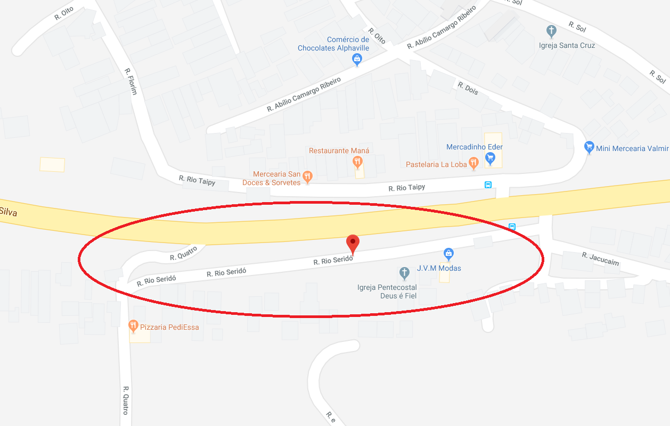

Sala das Sessões Bemvindo Moreira Nery, 21 de novembro de 2019.
Vereador Rafael Alan de Moraes Romeiro
Professor Rafael
Presidente
PODEMOS

